PROTOCOLO VTP (VLAN TRUNKING PROTOCOL)
O protocolo VTP (VLAN Trunking Protocol) foi desenvolvido pela Cisco e tem a função de automatizar tarefas administrativas. Isso decorre do fato da rede estar conectada por vários switches em uma empresa, o que se torna difícil a sua administração e possíveis erros na configuração para extensão de novas VLANs. Ao configurar um novo VLAN em um servidor VTP, este é distribuído por meio de todos os interruptores no domínio, assim há diminuição da necessidade de configurar a mesma VLAN em todos os lugares.
Os dispositivos da camada de núcleo já devem estar configurados com as informações de VLAN e VTP apropriadas, para que a proposta seja executada, e somente os switches da camada de acesso e os switches da camada de distribuição precisem ser configurados.
Antes de fazer essa atividade, você poderá fazer o download do programa, assim terá um material complementar, que lhe auxiliará a conhecer melhor o funcionamento da ferramenta. Com ele você poderá, por exemplo, construir exemplos de roteiros de atividades práticas de simulação de configuração de VLAN Trunking (VTP) em switches . O software Packet Tracer é programa educacional gratuito, utilizado para o aprendizado de configuração de switches e está disponível em: < https://www.netacad.com/pt-br/courses/packet-tracer >.

Referências
COMO ENTENDER O VLAN Trunk Protocol (VTP). In: CISCO. Brasil, 29 set. 2014. Disponível em: < https://www.cisco.com/c/pt_br/support/docs/lan-switching/vtp/10558-21.html >. Acesso em: 17/08/2019.
CISCO Packet Tracer. In: CISCO. Brasil. Disponível em: < https://www.netacad.com/pt-br/courses/packet-tracer >. Acesso em: 17/08/2019.
WEBB, K. Construindo redes Cisco usando comutação multicamadas. Pearson Education do Brasil, 2003.

Vamos praticar
Nesta atividade você é convidado a realizar uma experiência prática com a aplicação do protocolo. Para isso, você deverá modelar um diagrama de rede, aplicando o VLAN Trunking em switches . Para auxiliá-lo nessa tarefa, você poderá seguir as seguintes instruções. Observe com atenção a figura. Ela apresenta os valores das VLANs e os nomes de domínio VTP a serem utilizados.
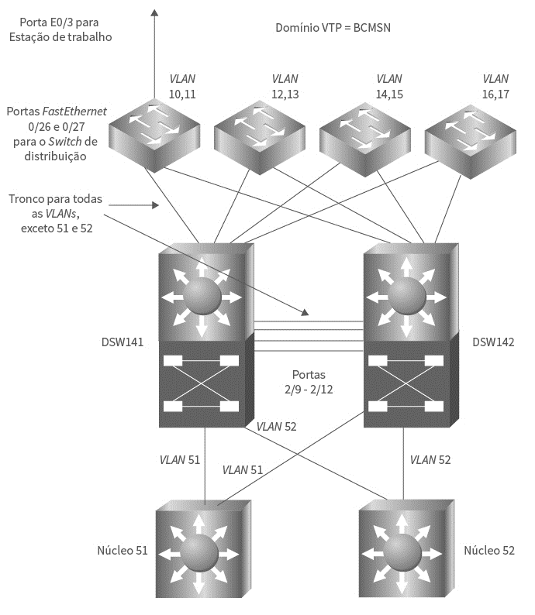
Fonte: WEBB, 2003, p. 110.
Agora, realize as seguintes tarefas:
- tarefa 1: configurar o domínio VTP, VLANs e troncos nos dispositivos da camada de acesso;
- tarefa 2: configurar os switches de distribuição com o domínio VTP e troncos.
Ao concluí-las, construa um arquivo, descrevendo como você as realizou. Disponibilize seu arquivo no fórum da seção “Compartilhe” .

Caro, estudante,
essa atividade tem o objetivo de demonstrar, na prática, como configurar VLANs em cada um dos switches da camada de acesso. Além da criação de VLANs, também pretende demonstrar a configuração de troncos em todos os uplinks dos switches das camadas de distribuição para os switches da camada de acesso. É importante que você não esqueça que cada switch da camada de acesso deve ter portas residentes em uma ou duas VLANs, atribuídas ao switch de acesso. E, também, que cada switch de distribuição, no bloco de switches, deve estar configurado para suportar todas as VLANs.

